**福岡県学生会館入館生募集（通常募集）**

　福岡県学生会館は、東京都またはその近郊の大学等に学ぶ福岡県出身学生のための学生寮です。

**募集期間**

**令和４年１２月２６日 (月)～ 令和５年２月３日(金)**

　※　受験予定や大学等入学試験結果が未定（合格発表前）でも応募可能です。

　※　過年度生も応募可能です。

**「福岡県学生会館」で検索もしくは下記からアクセスできます**

**募集人数**英彦寮（男子）　２７名　　　　筑紫寮（女子）　１４名

**応募方法**当財団へ必要書類を提出してください。

　　　　　詳しくは、当財団ホームページに掲載している募集要項を

ご覧ください。募集要項は、各高等学校等にも配付して

おりますので、進路の先生に問い合わせてください。

**問合せ先・書類提出先**

　　公益財団法人福岡県教育文化奨学財団福岡支所

　　　　　　〒８１２－８５７５　福岡県福岡市博多区東公園７－７　福岡県庁内

　 　ＴＥＬ：０９２－６４１－７３２６　ＦＡＸ：０９２－６４１－７５３０

**福岡県学生会館概要**

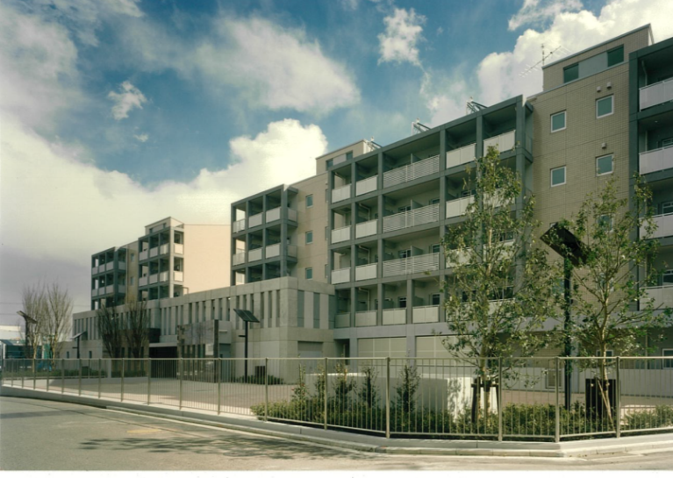

・所在地　神奈川県横浜市青葉区荏田西１－１４－２

（東急田園都市線「市が尾駅」下車、徒歩約８分）

（市が尾駅から渋谷駅まで最短２８分）

・必要経費　入館費（一時金）50,000円 （令和４年度現在）

館　費（月 額）50,000円 （令和４年度現在）

※朝・夕食込です。別途、電気代実費程度

・入館期間　２年間（令和５年４月１日から令和７年３月３１日）

・部屋は個室となります。

（共用は、食堂、浴室、洗面室、トイレ等）

